**Виховний захід**

**«Бережи книжку»**



Підготувала:

Вчитель Вербовецької ЗОШ І-ІІ ст.

Будзуляк Галина Юріївна

Дорогі вчителі і учні

В нас сьогодні книжки свято

Разом будем відзначати

Книгу-друга шанувати

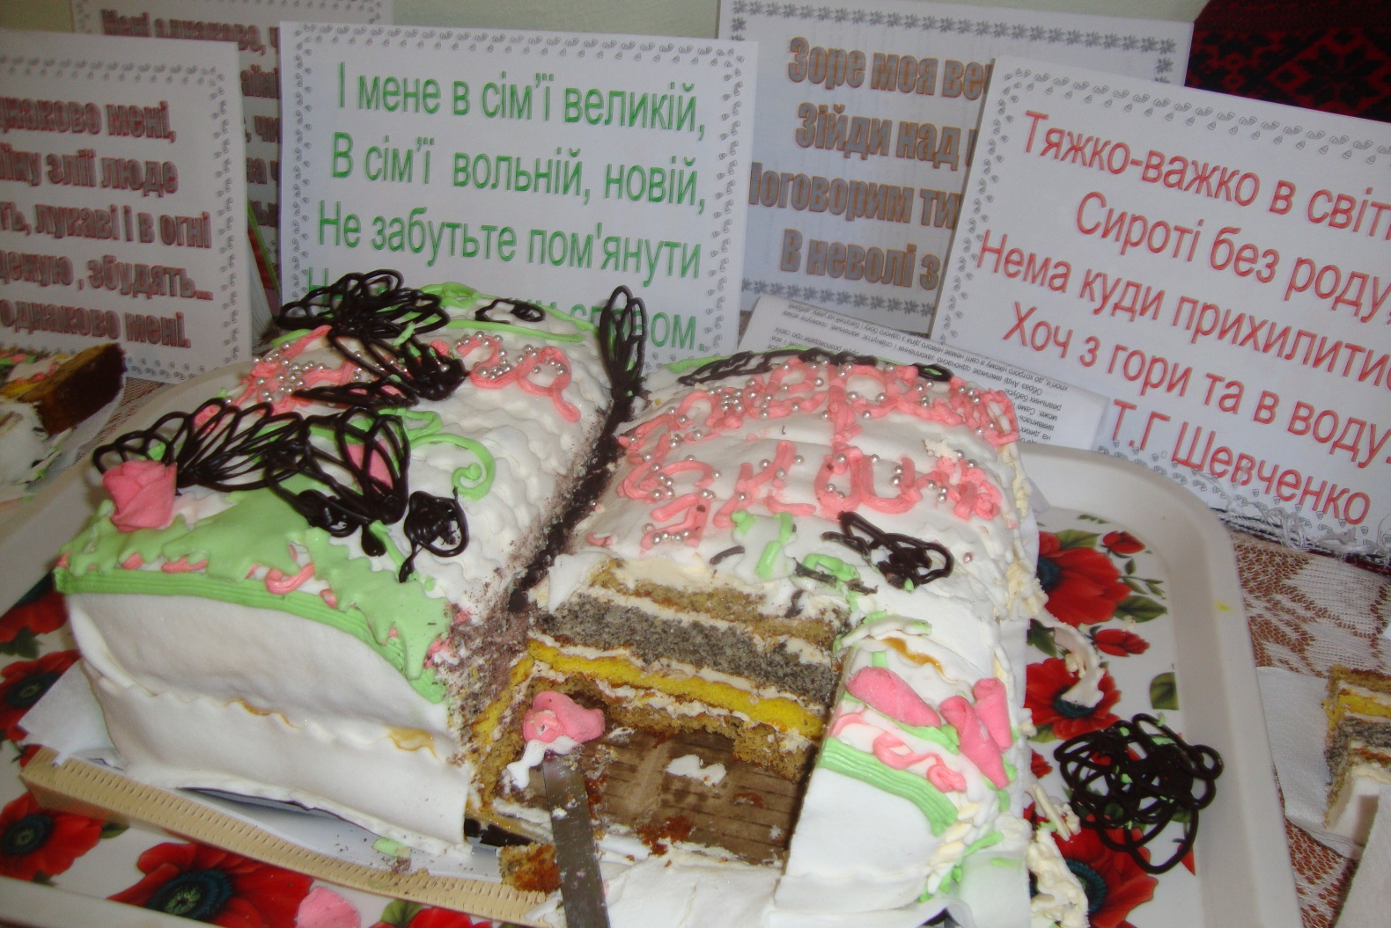

В нашій школі зазвучала

Свято книжки як сигнал

З годину школа стала

Як один читальний зал

Дружба з книжкою-це свято

Не було б його у нас

Ми б не знали так багато

Про новий і давній час

У мене книжок є багато

І новенькі і старі

Як пішов у школу з татом

Всі книжки віддав сестрі

Хай вона сама читає

Про лисичку й журавля

Хай вона тепер узнає

Як багато знаю я

Книга-добрий вірний друг

Вона знає все навкруг

Про старі й нові країни

Космос та морські глибини

Хто нам написав «Кобзар»

І який де правив цар

З чого зроблено коровай

Чим славетний рідний край

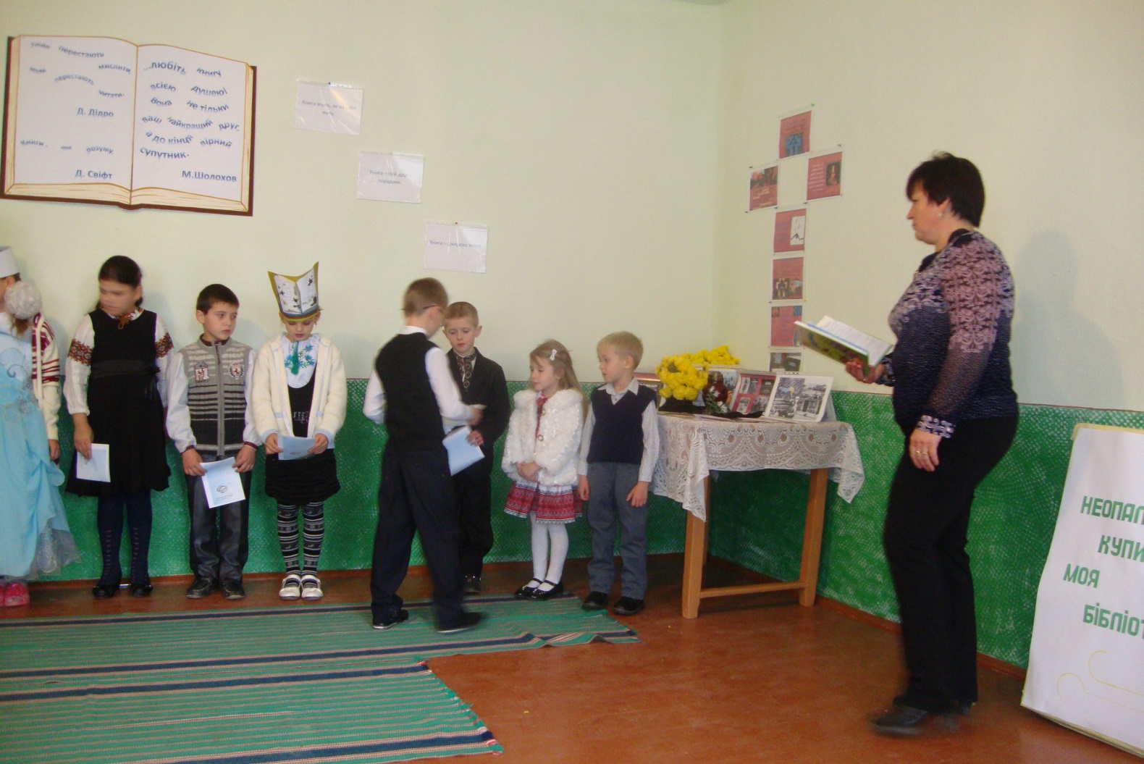

Про всі звичаї народу

Як зібрать врожай з городу

Вперше хто знімав кіно

Де, коли, в якій країні

Появилося воно

Хто відкрив яку країну

І про неньку-Україну

Хто прославився в віках

Де жила тварина птах

Як до живих джерел глибоких

Ми припадаємо до книг

Черпаємо снагу, неспокій

Та нездоланну правду з них

Нас поведуть вони у мрію

Щоб розпізнати суть буття

Прийдешні нам шляхи відкриють

І стануть школою життя

Ми всі вчимося залюбки

Гартуємось, міцніємо

Читаєм з захватом книжки

І про майбутнє мріємо

(Пісня «Вчать у школі»)

Королева книг

Добрий день, мої маленькі друзі, наші гості. Рада вас вітати у своєму царстві. Запрошую всіх до своїх володінь, поближче ознайомтеся з їхніми мешканцями. А чи знаєте ви коли і як я народилася.

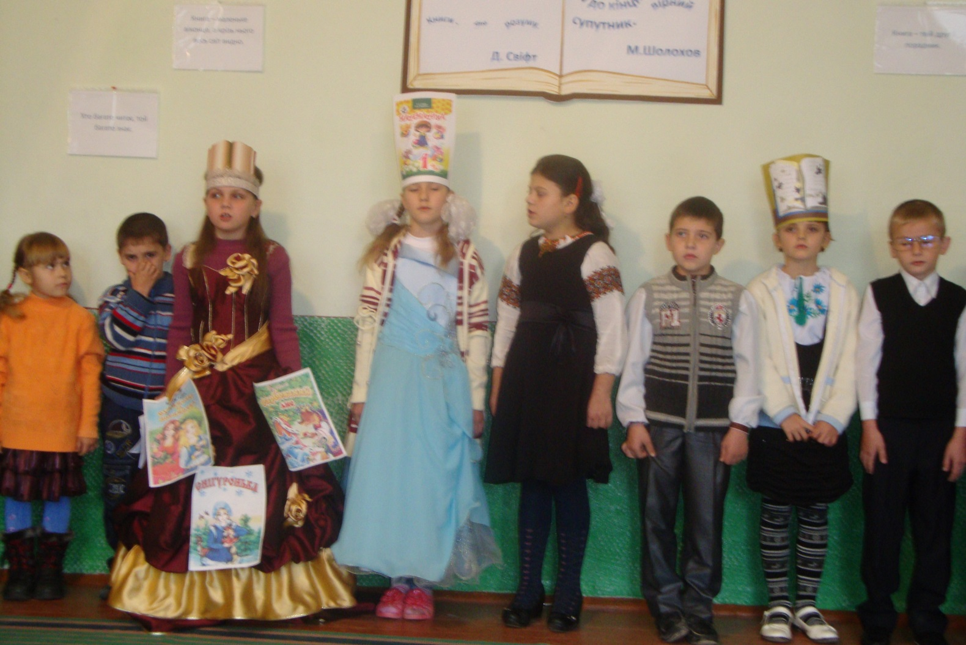

Народилася книга давно. Її хрещеним батьком є Іван Федоров. Перша друкована книга з’явилася у Москві в 1564 році. Понад 10 років працював Федоров над створенням друкарні,цілий рік друкував свою першу книгу. Перша друкована книга в Україні «Львівський апостол» була завершена в 1574р.

- А чи знаєте ви яка і де знаходиться найбільша у світі книга?

- Найбільша у світі книга знаходиться у державній бібліотеці в Німеччині (Берлін). За «Книгою рекордів Гіннеса», - це гігантський атлас вагою 120кг. Виданий він 1661 року.

- А чи знаєте ви скільки років нашій першій книзі «Буквареві»?

Перший слов’янський буквар було надруковано у 1577 році. Зробив це І.Федорович. а сталося це у Львові. Отже нашому букварику зараз 439 років.

Мої любі друзі-читачі. Хочу вам нагадати, що всесвітній день книги відзначається 23 квітня. Це свято прийшло до нас з Іспанії. Там у день святого Георгія був звичай дарувати близьким людям книжки і троянди. А з 1996 року День книги почали святкувати у багатьох країнах. А ось 2 квітня є Міжнародним днем дитячої книжки. А чи знаєте ви де зберігаються книги?

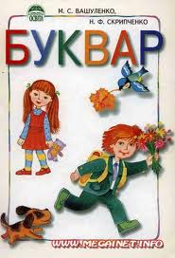

Герої романів, легенд, повістей.

У тиші говорять із нами

В книжках – відкриття всіх великих людей.

Думки, що хвилюють віками

Ведуть вас в незнане книжки

Розрадять коли нам нелегко

Для нас зберігає їх давні роки

Шкільна бібліотека

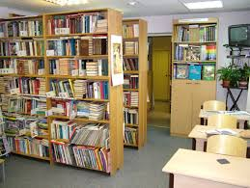

Найменша бібліотека в світі – в Індійському місті Амрістарі. У ній зберігається одна книга.

А найбільша в світі бібліотека в Москві. У ній нараховується понад 36 мільйонів книг, написаних 247мовами народів світу.

- Мої любі читачі, а чи знаєте ви, що буває з книгами як їх не берегти?

- Зустрілися в одному домі.

Дві книги вже давно знайомі.

Одна із них новісінька була як дзеркало, блищала

Немов із магазину тільки то прийшла.

А друга, навпаки поганий вигляд мала.

Була стара, пошарпана, брудна.

* Яка ж бо ти красива!

Молода

А ми ж з тобою однолітки

Скажи, як ти себе так вберегла

* Нічого дивного!

Мене зберіг господар мій,

Бо дуже шанував.

А вже коли мене читав.

То тільки чистими руками

Завжди брав

Охайним був, вимогливим до себе

І своєчасно, як була у тім потреба мене ремонтував.

Як бачиш все робив обачно

За це йому я дуже вдячна

Мораль; щоб книги не старіли

І повсякчас могли нам слугувати

Заздалегідь їх треба шанувати

Королева

Отже, дорогі діточки

Я королева книг і від усього серце прошу вас.

1. Не беріть мене брудними руками.

2. Коли гортаємо мої сторінки не слиньте пальців, не загинайте сторінки.

3. Не малюйте на мені і нічого не пишіть.

4 .Виготовте для мене закладку і не вставляйте між сторінками ручку або олівець – від цього я псуюся.

5. Не кидайте мене будь-де, а кладіть завжди на певне місце.

- А ще я хочу, щоб ви дали мені обіцянку. Повторюйте будь ласка за мною.

Королева

Я. Книга! Я – товариш твій

Школярику, завжди мене жалій

Чистенькою тобі приємна я

Без бруду подруга твоя

Погану звичку ти покинь

І пальці більше ти не слинь

Завжди я твій найкращий друг

Та тільки не для брудних рук

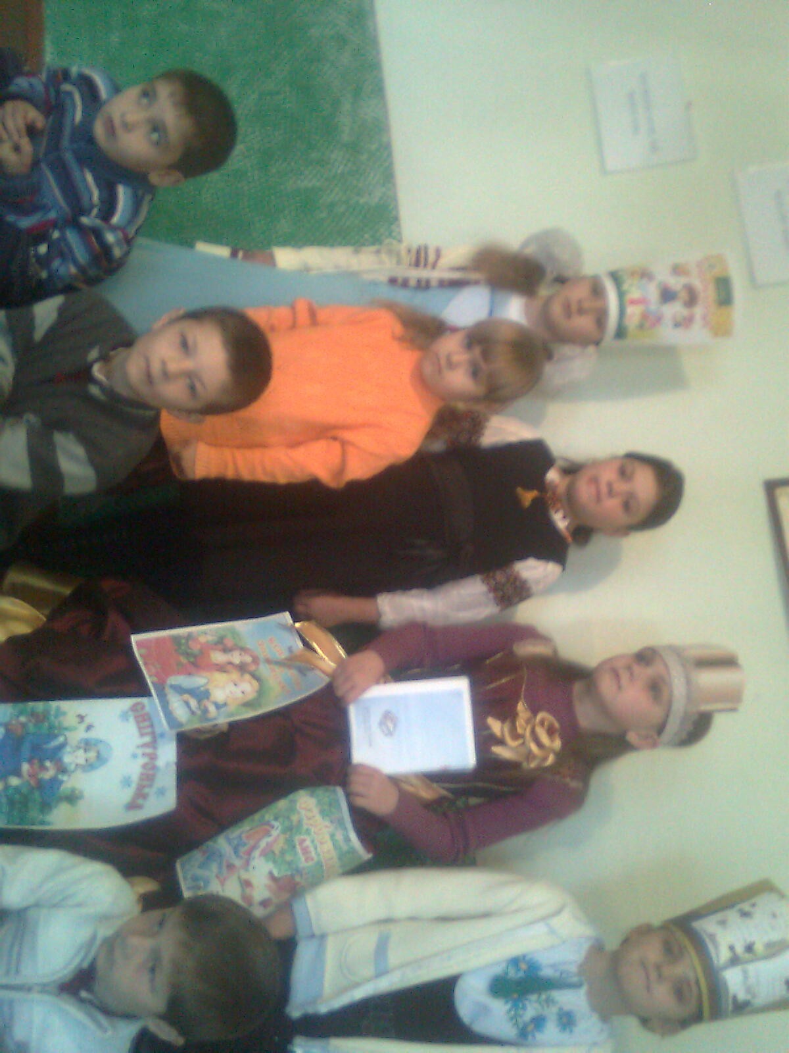

Ми прощаємось із вами

Ви частіше до нас ходіть

Просим, чистими руками

Наші книжечки беріть

Сторінок не загинайте

Олівців нe закладайте

Просим, книги бережіть!

